Белорусский государственный технологический университет

Факультет информационных технологий

Кафедра программной инженерии

Лабораторная работа 5

По дисциплине “Основы программной инженерии”

На тему “Структурное программирование**”**

Выполнил:

Студент 1 курса 6 группы

Кравченко Сергей Сергеевич

Преподаватель: Наркевич А.С

2023, Минск

Для выполнения лабораторной работы использовать материалы лекции 6. Значения X, Y, Z, используемые далее в тексте заданий, определяются:

X – вторая буква фамилии на английском языке (r)

Y – вторая буква имени на русском языке (е)

Z – количество цифр имени (6)

Отчет по лабораторной работе оформить в виде документа в MS Word.

Задание.

1. Определите разницу значений кодов в Windows-1251 заданной буквы Х латинского алфавита в прописном и строчном написании.

a) Получить код символа в кодировке Windows-1251.

b) Проверить, если код символа в диапазоне от 0x41 до 0x5A (включительно), то переходим к пункту d, иначе переходим к пункту с.

Этот диапазон соответствует прописным латинским буквам в кодировке Windows-1251,

c) Проверить, если код символа в диапазоне от 0x61 до 0x7A (включительно), то переходим к пункту e.

Этот диапазон соответствует строчным латинским буквам в кодировке Windows-1251.

d) Добавить значение 0x20, чтобы получить код соответствующей строчной буквы.

e) Отнять значение 0x20, чтобы получить код соответствующей строчной буквы.

Выводим символ

Псевдокод

НАЧАЛО

ВВОД символ

ЕСЛИ <символ находится в диапазоне от 0x41 до 0x5A (включительно)> ТО <код_строчной_буквы = код_прописной_буквы + 0x20>

ИНАЧЕ

ЕСЛИ <символ находится в диапазоне от 0x61 до 0x7A (включительно)> ТО <код_прописной_буквы = код_строчной_буквы - 0x20>

ВЫВОД символ

1. Определите разницу значений кодов в Windows-1251 заданной буквы Y русского алфавита в прописном и строчном написании.

a) Получить код символа в кодировке Windows-1251.

b) Проверить, если код символа в диапазоне от 0x410 до 0x42F (включительно), то переходим к пункту d, иначе переходим к пункту с

Этот диапазон соответствует прописным буквам кириллицы в кодировке Windows-1251

c) Проверить, если код символа в диапазоне от 0x430 до 0x44F (включительно), то переходим к пункту e. Этот диапазон соответствует строчным буквам кириллицы в кодировке Windows-1251

d) Добавить значение 0x20, чтобы получить код соответствующей строчной буквы.

e) Отнять значение 0x20, чтобы получить код соответствующей строчной буквы.

Выводим символ

Псевдокод

НАЧАЛО

ЕСЛИ <символ находится в диапазоне от 0x410 до 0x42F (включительно)> ТО <код_строчной_буквы = код_прописной_буквы + 0x20>

ИНАЧЕ

ЕСЛИ <символ находится в диапазоне от 0x430 до 0x44F (включительно)> ТО <код_прописной_буквы = код_строчной_буквы - 0x20>

ВЫВОД символ

3. Выполните перевод заданной десятичной цифры Z в код соответствующего ей символа в Windows-1251.

Словесно-формульное описание

1. Вводим число
2. Если код символа с находится в диапазоне от 0x30 до 0x39 то п.3, иначе п.6
3. Вывести на дисплей " Символ и код в ASCII:"
4. Вывести символ c
5. Вывести код символа с
6. Вывести на дисплей "Ошибка"
7. Конец

Псевдокод

ВВОД c

ЕСЛИ < код символа с находится в диапазоне от 0x30 до 0x39 > ТО <

ВЫВОД <"Символ и код в ASCII:">>

ВЫВОД c

ВЫВОД код символа с >

ИНАЧЕ

ВЫВОД <Ошибка>

4. Опишите алгоритмы из пунктов 1-3 словесно и в виде псевдокода.

5. Задача:

напишите диалоговую программу, которая в зависимости от выбранного варианта использования выполняет действия пунктов 1, 2, 3 для любого введенного с клавиатуры символа.

Варианты использования:

1 – определение разницы значений кодов в ASCII буквы в прописном и строчном написании, если введен символ латинского алфавита, иначе вывод сообщения об ошибке;

2 – определение разницы значений кодов в Windows-1251 буквы в прописном и строчном написании, если введен символ русского алфавита, иначе вывод сообщения об ошибке;

3 – вывод в консоль кода символа, соответствующего введенной цифре, иначе вывод сообщения об ошибке;

4 – выход из программы.

Текст сообщения об ошибке произвольный.

Выполнить постановку задачи.

#include <iostream>

#include <Windows.h>

using namespace std;

int main()

{

SetConsoleOutputCP(1251);

SetConsoleCP(1251);

unsigned char code;

char c;

int n = 0;

int m = 0;

setlocale(LC_CTYPE, "Russian");

while (n != 4) {

cout << "Выберите вариант использования программы" << endl;

cout << "1 – определение разницы значений кодов в ASCII буквы в прописном и строчном написании, если введен символ латинского алфавита, иначе вывод сообщения об ошибке " << endl;

cout << "2 – определение разницы значений кодов в Windows-1251 буквы в прописном и строчном написании, если введен символ русского алфавита, иначе вывод сообщения об ошибке " << endl;

cout << "3 – вывод в консоль кода символа, соответствующего введенной цифре, иначе вывод сообщения об ошибке " << endl;

cout << "4 – выход из программы." << endl;

cin >> n;

switch (n)

{

case 1:

{

cout << "Введите символ ";

cin >> code;

if (code >= 0x61 && code <= 0x7A)

{

printf("Это латинская буква %c, код Windows-1251 = %X\n", code, code);

code = code - 0x20;

printf("Прописная буква %c, ", code);

cout << endl;

}

else if (code >= 0x41 && code <= 0x5A)

{

printf("Это латинская буква %c, код Windows-1251 = %X\n", code, code);

code = code + 0x20;

printf("Строчная буква %c, ", code);

cout << endl;

}

else

{

cout << "Ошибка" << endl;

}

}break;

case 2:

{

for (; m < 5; m++) {

cout << "Введите символ ";

cin >> code;

if (code >= 0xE0 && code <= 0xFF)

{

printf("Это русская буква %c, код Windows-1251 = %X\n", code, code);

code = code - 0x20;

printf("Прописная буква %c, ", code);

cout << endl;

}

else if (code >= 0xC0 && code <= 0xDF)

{

printf("Это русская буква %c, код Windows-1251 = %X\n", code, code);

code = code + 0x20;

printf("Строчная буква %c, ", code);

cout << endl;

}

else

{

cout << "Ошибка" << endl;

}

}

}break;

case 3:

{

cout << "Введите цифру ";

cin >> code;

if (code >= 0x30 && code <= 0x39)

{

printf("Это цифра %c, код Windows-1251 = %X\n", code, code);

}

else {

cout << "Ошибка" << endl;

}

}break;

}

}

}

Записать алгоритм её решения в виде блок-схемы.

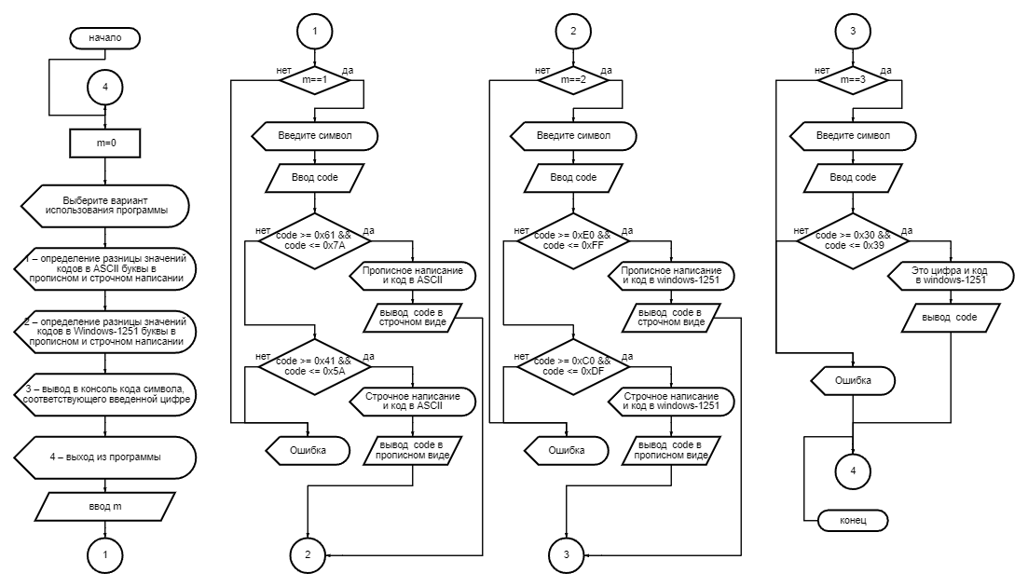

Разработать программу в стиле структурного программирования.

Дополнительное задание:

Разработать программу в стиле структурного программирования для своего варианта из 4-ой лабораторной работы.

Составить алгоритм планирования выходного дня студентом: если будет хорошая погода, студент пойдет гулять, а если плохая − будет писать реферат, пообедает и будет писать реферат. (Входные данные: информация о погоде; выходные данные: результат прошедшего выходного дня)

#include <iostream>

using namespace std;

int main()

{

setlocale(LC_CTYPE, "Russian");

int n = 0;

cout << "Погода будет хорошая?(1 - да, 2 - нет)" << endl;

cin >> n;

switch (n)

{

case 1: cout << "Студент пойдет гулять" << endl; break;

case 2: cout << "Студент будет писать реферат, пообедает и продолжит писать реферат" << endl; break;

}

cout << "Результаты выходного дня: " << endl;

if (n == 1) {

cout << "День прошел замечательно, студент погулял на улице" << endl;

}

if (n == 2) {

cout << "Студент весь день был дома и делал уроки" << endl;

}

return 0;

}